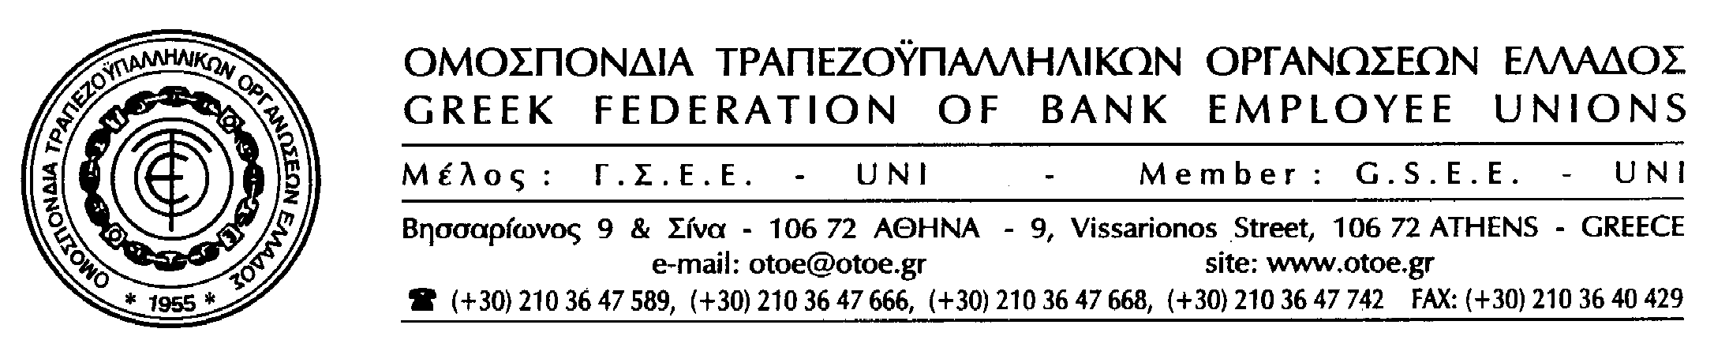
Αθήνα, 18 Ιουλίου 2012

ΣΥΝΑΝΤΗΣΕΙΣ ΤΗΣ ΟΤΟΕ ΜΕ ΤΑ ΚΟΜΜΑΤΑ
ΓΙΑ ΤΗΝ ΑΝΑΚΕΦΑΛΑΙΟΠΟΙΗΣΗ ΤΩΝ ΤΡΑΠΕΖΩΝ

Δύο συναντήσεις είχε σήμερα η ΟΤΟΕ με το ΚΚΕ και το Κόμμα των Ανεξαρτήτων Ελλήνων, στα πλαίσια των επαφών που ζήτησε να έχει με τα Κόμματα του Ελληνικού Κοινοβουλίου για την επικείμενη ανακεφαλαιοποίηση των Τραπεζών.

Η ΟΤΟΕ συναντήθηκε με την Γεν. Γραμματέα του ΚΚΕ κ. Αλέκα Παπαρήγα και τον εκπρόσωπο των Ανεξαρτήτων Ελλήνων, Βουλευτή, κ. Παύλο Χαϊκάλη.

Η ΟΤΟΕ διατύπωσε τις θέσεις της που αφορούν στην ανακεφαλαιοποίηση των Τραπεζών (στην οποία πρέπει να συμπεριληφθούν η Αγροτική Τράπεζα και το Ταχ. Ταμιευτήριο) και τόνισε, ότι, αυτή πρέπει να γίνει με γνώμονα μια νέα λειτουργία του τραπεζικού συστήματος, η οποία θα στηρίζει την πραγματική οικονομία, θα δίνει λύσεις στις κοινωνικές ανάγκες και θα διασφαλίζει την απασχόληση.

Επεσήμανε, ιδιαίτερα, την ανάγκη δημιουργίας ενός δημόσιου πυλώνα Τραπεζών - στον οποίο η Αγροτική Τράπεζα θα πρέπει να έχει ουσιαστικό ρόλο - με στόχο τη διασφάλιση της ισορροπίας του τραπεζικού συστήματος και την προστασία της οικονομίας και της κοινωνίας από την εφαρμογή εναρμονισμένων πρακτικών.

- Η Γεν. Γραμματέας του ΚΚΕ δήλωσε ότι, το Κόμμα της θα βρίσκεται όπως πάντα στο πλευρό των εργαζομένων και των Αγροτών επισημαίνοντας ότι, θα επιδιώξει με την οργάνωση της λαϊκής πάλης αλλά και με τις παρεμβάσεις του στη Βουλή, να αποτραπεί το ξεπούλημα της Αγροτικής και του Ταχυδρομικού Ταμιευτηρίου. Είπε, χαρακτηριστικά, ότι «εμείς λέμε όχι στην ιδιωτικοποίηση αυτών των Τραπεζών που είναι αναγκαίες για όλη την Ελλάδα, αφού αφορούν τους αγρότες και την πλατιά λαϊκή αποταμίευση». Τάχθηκε υπέρ μιας λειτουργίας του τραπεζικού συστήματος σε όφελος των λαϊκών στρωμάτων και των Αγροτών.

- Ο εκπρόσωπος των Ανεξαρτήτων Ελλήνων, δήλωσε ότι, συμφωνεί απόλυτα με τις θέσεις της ΟΤΟΕ που αφορούν συνολικά στον τρόπο και τους στόχους της ανακεφαλαιοποίησης των Τραπεζών και τόνισε, ότι, το Κόμμα του θα έχει συνεχή επαφή με την ΟΤΟΕ για όλα τα θέματα που αφορούν την οικονομία και την κοινωνία, αλλά και τους εργαζομένους στις Τράπεζες.

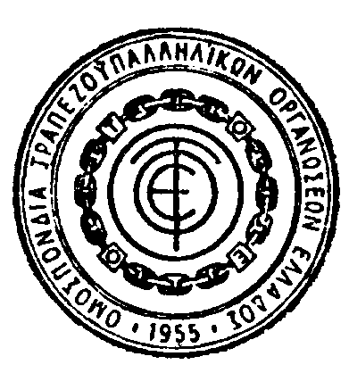
Η ΟΤΟΕ, θεωρεί θετικές και τις δύο συναντήσεις και επισημαίνει, ότι, θα συνεχίσει τις επαφές της και με τα υπόλοιπα Κόμματα, επιδιώκοντας να διαμορφώσει ένα ευρύτερο πολιτικό πλαίσιο συμπαράστασης και υποστήριξης των θέσεών της στο σημαντικό θέμα της ανακεφαλαιοποίησης των Τραπεζών.

Το Γραφείο Τύπου της ΟΤΟΕ

